POST IN RAZSTRUPLJANJE

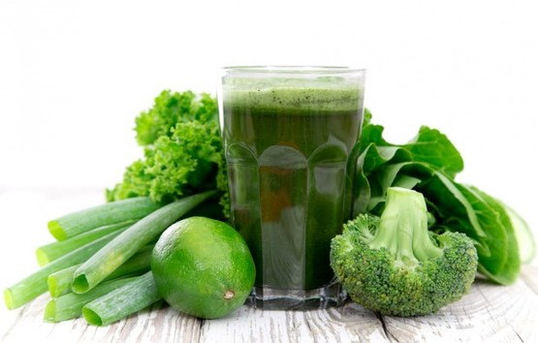
Vir: crisarcangeli.com

post.doc

Download File Download File

razstruplanje.doc

6 pogostih napak pri razstrupljanju:
1. Voda je osnovno topilo in čistilo telesa!
Nobeno prehransko dopolnilo in nobena zdravilna učinkovina iz zeliščnih pripravkov in čajev ne more opraviti svojega dela, če vaše telo ni hidrirano. Pri razstrupljanju telo potrebuje zadostno količino vode, ki lahko pospešeno splakuje nakopičeno umazanijo. Zato je obvezen spremljevalec uživanja snovi, ki razstrupljajo (npr. alg, regrata ali aloe), voda – brez nje lahko pride do zaprtosti in z njo povezanimi težavami.
2. Pozabite na hitre rešitve
Mnogi si želijo v enem tednu svoje telo očistiti vse navlake, ki so jo kopičili desetletja. Procesa izločanja strupov ni težko sprožiti. Vprašanje pa je, ali jih bo telo lahko izločilo ali jih bo zgolj prestavilo v druga tkiva. Če so vaše ledvice in mehur preobremenjeni z izločanjem velikih količin toksičnih snovi, se jih telo poskuša znebiti skozi sluznice in kožo. Če imate hemoroide, se lahko zgodi, da se zaradi povečanega kopičenja toksinov spet aktivirajo.
Prehitro razstrupljanje telo začasno zakisa, s čimer ustvari ugodne pogoje za razvoj infekcij, povzroči lahko nastanek izpuščajev, vnetje mehurja in druge težave, ki se jim z manj radikalnim, manj intenzivnim, s postopnim in z dalj trajajočim razstrupljanjem izognemo. Počasi se daleč pride.
3. Kolonoterapija ni za vsakogar
Zdravo črevo je pogoj za zdravje celotnega telesa, a tudi na tem področju ne morete vsega opraviti čez noč. Če so v vašem črevesju nastajale obloge mesece ali desetletja, je tkivo, ki toliko časa ni bilo normalno prekrvavljeno in gibljivo, zelo občutljivo. Hitro luščenje nakopičenih snovi lahko pripelje do maceriranja (izluževanja, razvlaknjenja oziroma do poškodb črevesja). Blage oblike klistira, kura s pitjem gline ali razstrupljevalnih zeliščnih čajev potrebuje več časa, a vaše črevesje očisti postopoma in brez tveganja.
4. Post ni za vsakogar
Post je odlična tehnika razstrupljanja za ljudi, ki ga izvajajo redno, so relativno dobrega zdravja in nimajo težav z izločali. V javnosti pogosto slišimo spodbudne zgodbe tistih, ki so se s postom rešili zelo težkih bolezni. Pričevanja tistih, ki so težko zdravstveno stanje s postom še poslabšali, pa ne pridejo v javnost. Post namreč sproži izločanje nakopičenih strupov iz tkiv, ali bodo zares zapustili telo, pa je odvisno tudi od vrste drugih ukrepov, ki jih moramo pravilno izvajati (kopeli, klistir, spodbujanje cirkulacije krvi in limfe, telesna hidracija…).
Pri težavah s kandido, na primer, lahko post vse le še poslabša - kvasovke se zaradi pomanjkanja hranil umaknejo v druga tkiva, od koder jih je še težje spraviti.
Zagotovo je najslabši scenarij čakati do zadnjega trenutka in se posta lotiti kot rešilne bilke, v katero polagamo vse svoje upe. Post je mogočno zdravilno sredstvo, ni pa vsemogočno in zagotovo ni enkratni ukrep, ki lahko popravi vse grehe iz vaše preteklosti.
5. Kopeli so odlična rešitev, vendar…
Kopanje v slani vodi ali posebnih alkalnih slanicah je odličen način, da telo osvobodimo odvečnih strupov. Vendar bodite pozorni, da se v kad ne odpravite dehidrirani. V alkalnih kopelih telo izgubi veliko vode, kar lahko povzroči omotičnost in dehidracijo, ki bi vaše stanje še poslabšala. Razen vode v takšnih primerih pomaga uživanje himalajske slanice ali kokosove vode, kot naravnih virov elektrolitov.
6. Procesa razstrupljanja ne sprožajte med nosečnostjo!
Vse najhujše strupe, ki jih v življenju zaužijemo, telo shrani v maščobno tkivo. Če se začnejo v času nosečnosti maščobne zaloge topiti, se strupi vrinejo v obtok in bi lahko končali v telesu še nerojenega otroka. Zato je zelo pomembno, da nosečnice v času nosečnosti ne hujšajo in ne sprožajo razstrupljevalnih procesov. To je treba storiti, če je potrebno, pred nosečnostjo ali po končanem obdobju dojenja.
7.4.2008, vir: www.zazdravje.net

